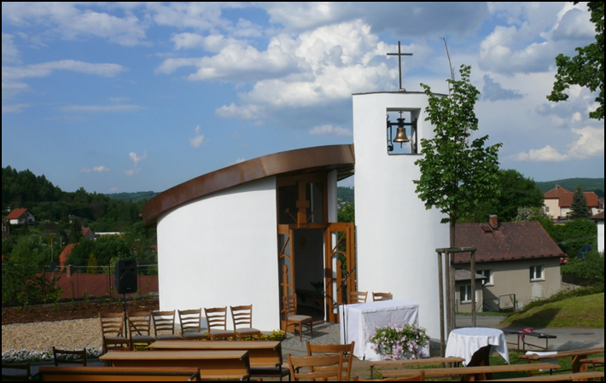**OBČANSKÉ SDRUŽENÍ KAPLE SENOHRABY**

**Vás zve na malou (před)adventní slavnost spojenou s prezentací**

**NOVĚ VYDANÉHO KALENDÁŘE 2014,**

**který svými obrázky ze života svatého Vojtěcha**

**VYTVOŘILY DĚTI SENOHRABSKÉ ŠKOLY.**

**Budou vyhlášeny a předány ceny dětské výtvarné soutěže.**

**Slavnost svým zpěvem doprovodí soubor S.O.S.**

**a také senohrabské děti.**

**Na závěr malé občerstvení.**

**Slavnost se uskuteční v sobotu 23. listopadu 2013 ve 14 hodin**

**u kaple svatého Vojtěcha v Senohrabech.**